**Problema 1**

Una pareja de recién casados acaba de comprarse una casa para mudarse juntos. La casa está totalmente vacía así que necesitan comprar de todo. Deciden ir a Ikea, puesto que tiene desde muebles y electrodomésticos hasta los más pequeños detalles.

Al llegar a la tienda se dan cuenta que se han olvidado la lista de la compra. Para no olvidarse de nada deberán cruzar por todos los pasillos de la tienda. El problema es que la tienda cierra en unas horas y no pueden perder tiempo cruzando por pasillos por los que ya han pasado para poder visitar toda la tienda.

Mirando el mapa del establecimiento que viene en el catálogo, ¿es posible que puedan *recorrer todos los pasillos de la tienda una sola vez* acabando la compra antes que la tienda cierre?

Mapa de Ikea.

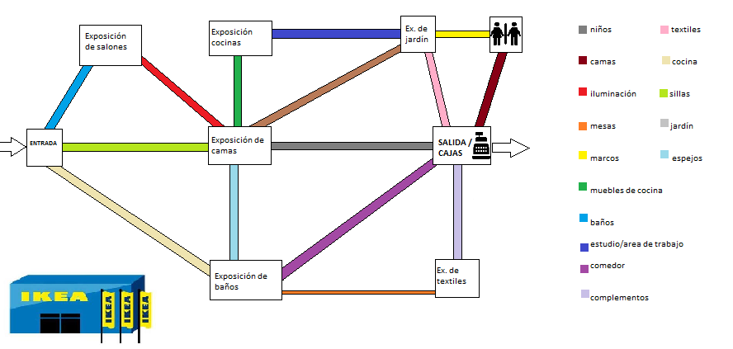

**Resolución del problema 1**

Para resolver el problema anterior necesitamos conocer la teoría de grafos, concretamente la parte que corresponde al camino Euleriano, es decir:

*“Sea G un grafo no dirigido (simple o no), denominamos* ***recorrido euleriano*** *de G a un camino que pasa por todas las aristas de G exactamente una vez.”*

Necesitamos saber si con en el grafo que representa el mapa de la tienda es posible que recorran todas las aristas (pasillos de la tienda) una sola vez.

El grafo debe poseer al menos nueve vértices y como mucho trece, por lo menos uno de ellos con grado 5 y por los menos dos de ellos con grado 4.

**Diagrama de nuestro grafo resuelto con GRIN.**



Grafo de 9 vértices: ***Vértice nº3 de grado 5****.* ***Vértices nº2 y nº8 de grado 4***.

En relación con el mapa.

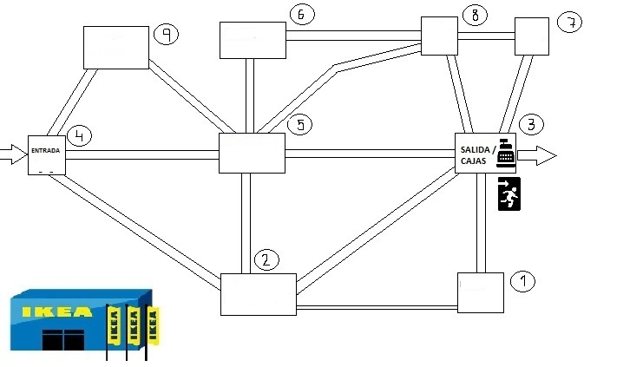

**Resultado de calcular el camino Euleriano con GRIN.**

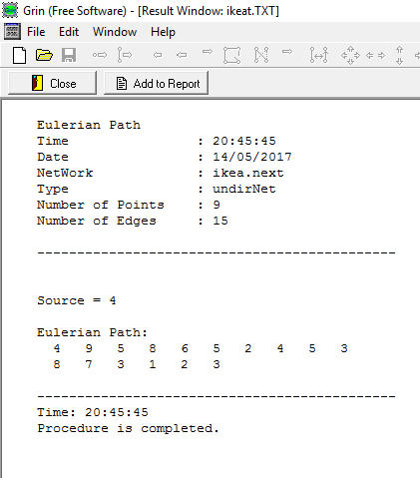

**Resultado de la matriz de adyacencia con GRIN**

**Podemos observar que, por defecto, GRIN decide que cada vértice es adyacente a sí mismo.**

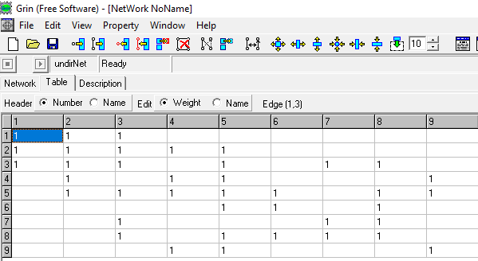

**Algoritmo para calcular el camino Euleriano a mano.**

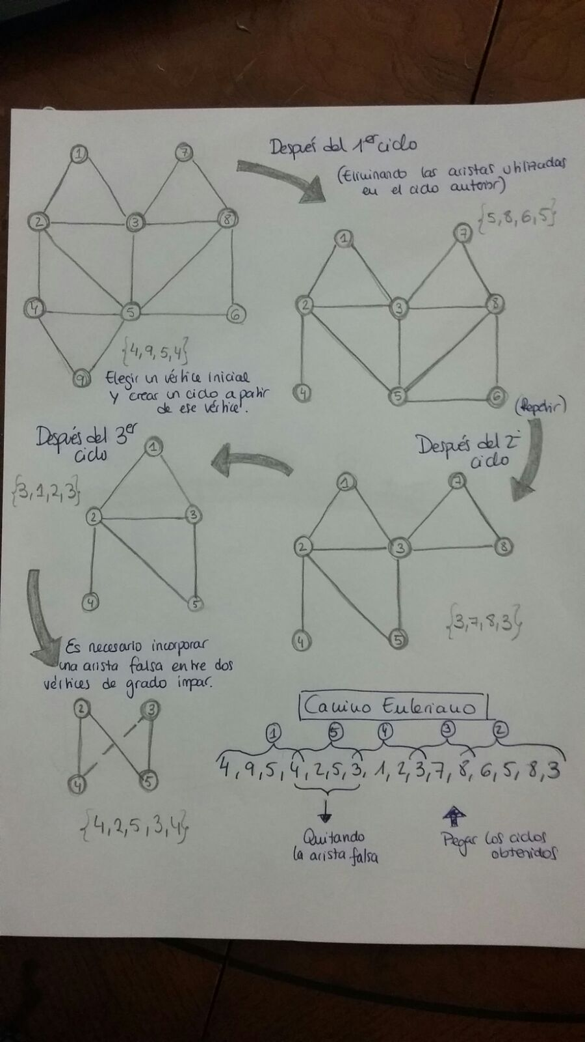

**Usamos los dos algoritmos para obtener el camino euleriano, explicado en el esquema anterior.**

Para obtener un **circuito** euleriano en un grafo conexo sin vértices impares se puede utilizar el siguiente algoritmo:

1. Elegir un vértice inicial

2. Crear un ciclo a partir de ese vértice

3. Eliminar las aristas utilizadas en el ciclo

4. Repetir recursivamente el proceso en cada una de las

componentes conexas

5. Pegar los ciclos obtenidos

Para obtener un **recorrido** euleriano en un grafo conexo con exactamente dos vértices impares se puede utilizar el siguiente algoritmo:

1. Añadir una arista falsa entre los dos vértices de grado impar

2. Construir un **circuito** euleriano en el grafo resultante

3. Eliminar la arista falsa

**Matriz de adyacencia y diagrama a mano.**

La matriz M representa la relación de adyacencia. Habrá un uno en la fila i, columna j, si hay una arista que va del vértice *ai* al vértice *aj.*

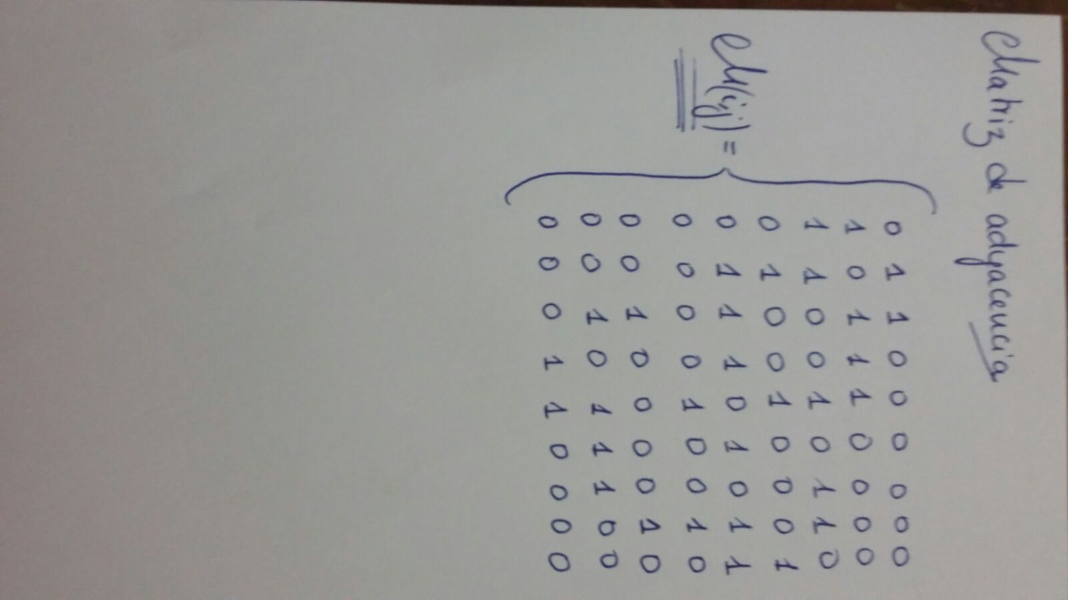**

Podemos comprobar que la matriz es simétrica y que coincide con la proporcionada por el programa GRIN. (A excepción que GRIN reconoce a cada vértice adyacente a si mismo).

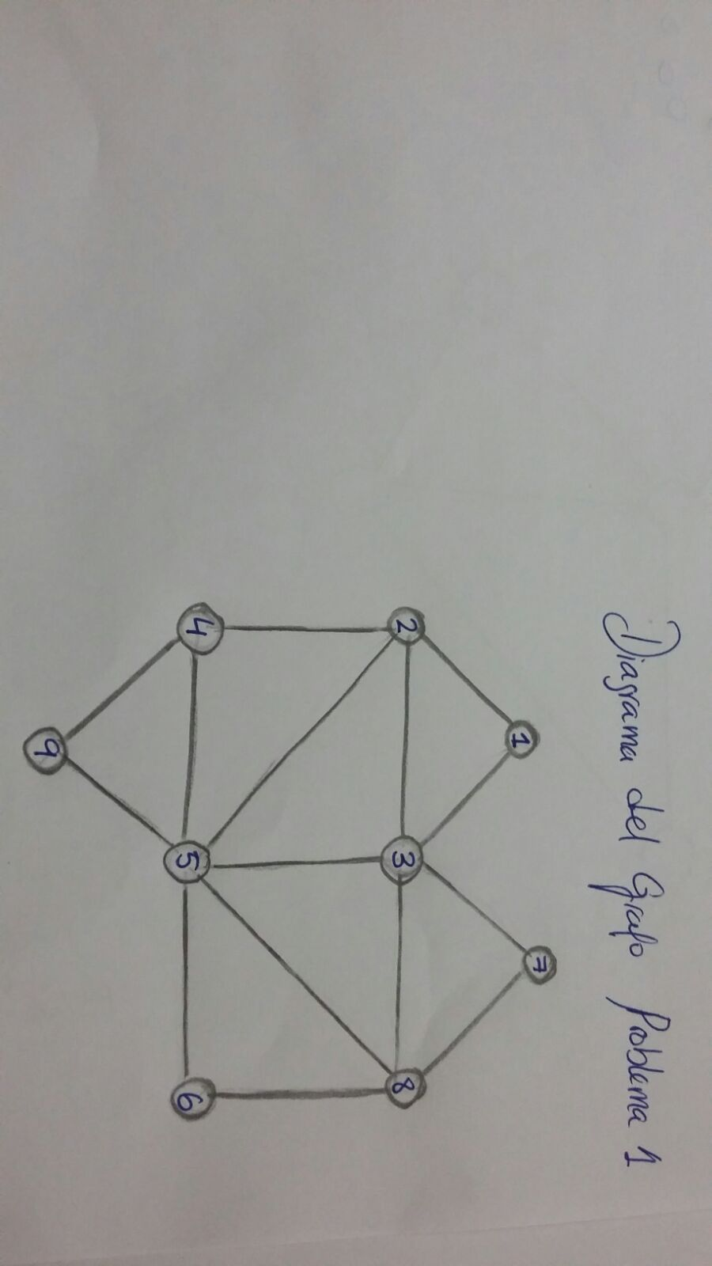

**SOLUCIÓN:**

Sí que podrían recorrer todos los pasillos de la tienda sin repetirse puesto que el aplicando el teorema de grafos al mapa de la tienda descubrimos que existe un camino euleriano.

Un camino posible podría ser este.

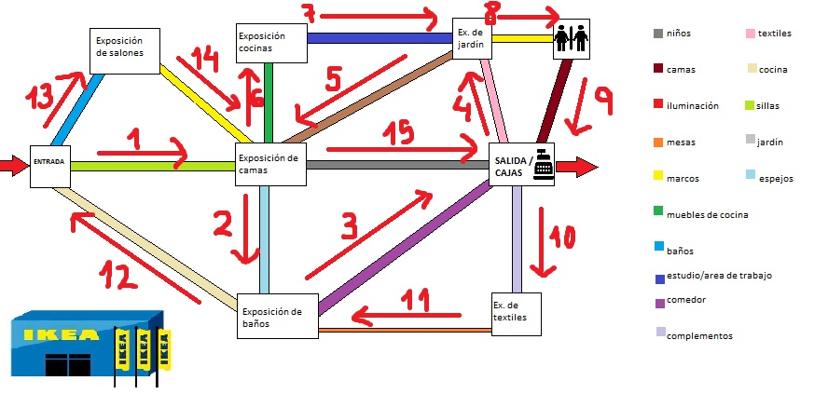

**Problema 2**

En la facultad de Ingeniería del Software de Oviedo los alumnos del primer año han acabado los exámenes de la convocatoria ordinaria. Para los alumnos que tienen que recuperar asignaturas en junio, los profesores han decidido organizar tutorías grupales de una hora y media para resolver las dudas de los estudiantes de cara al examen final. A la hora de reservar las aulas, los profesores se dan cuenta que muchas aulas ya están reservadas para exámenes de otros años, TG de otros cursos, prácticas de laboratorio, etc. El único día en que se disponen un número suficiente de aulas libres es el lunes 12 de junio.

Teniendo en cuenta que varios alumnos tienen que recuperar varias asignaturas y que las reuniones tienen que ser en horario de mañana (9.00 – 15.00), ¿cuál será la organización del horario para que todos los alumnos puedan asistir a TODAS las TG que les corresponden?, es decir, ningún alumno puede tener dos TG a la misma hora.

La tabla de las asignaturas a recuperar por cada alumno:

|  |  |  |  |  |  |  |  |  |  |
| --- | --- | --- | --- | --- | --- | --- | --- | --- | --- |
| **AMD** | **EST** | **OYE** | **CALCULO** | **ALGEBRA** | **F. I** | **F.C. R** | **M.P** | **I.P** | **EMPRESA** |
| Jorge | Daniel | Daniel | Sara | Jorge | Nacho | Abel | Bea | Jaime | Maite |
| Sara | Tania | Gema | Martín | Gema | Nuria | Martín | Diego | Pedro | Sonia |
| Maite | Abel | Bea | Nacho | Tania | Cristina | Nuria | Elena | Juan | Cristina |
| Jaime | Sonia | Pedro | Carlos | Carlos | Diego | Juan | Pablo | Elena | Pablo |

**Resolución del problema 2**

Para resolver el problema anterior necesitamos conocer la teoría de grafos, concretamente la parte que corresponde con los conceptos de coloreado y número cromático, es decir:

*“Se dice que un grafo G = (V, E) (simple, no dirigido y sin bucles) es* ***coloreable con*** *n* ***colores****, o simplemente n****-coloreable****, si existe una función f: V 🡪 {1, 2, . . ., n} tal que, si u y v son vértices adyacentes, f (u) 6= f (v). El menor número n de colores que resulta suficiente para colorear un grafo G se denomina su* ***número cromático****, y se denota por ꭕ(G).”*

Utilizando este teorema representamos las asignaturas mediante vértices y una arista uniendo aquellas asignaturas que tienen alumnos en común (una arista por alumno).

*El grafo debe tener exactamente 10 vértices, todos ellos de grado 4 o más.*

**Diagrama de nuestro grafo resuelto con GRIN.**

1)OYE 2)MP 3)Álgebra 4)F.I 5)Cálculo 6)EST 7)I.P 8)AMD 9)Empresa 10)F.C.R

**

**Resultado de la matriz de adyacencia con GRIN**

**Podemos observar que, por defecto, GRIN decide que cada vértice es adyacente a sí mismo.**

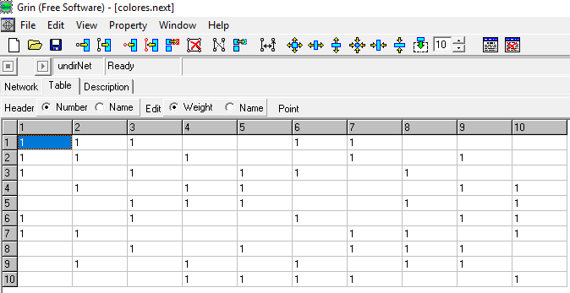

**Matriz de adyacencia y diagrama a mano.**

La matriz M representa la relación de adyacencia. Habrá un uno en la fila i, columna j, si hay una arista que va del vértice *ai* al vértice *aj.*

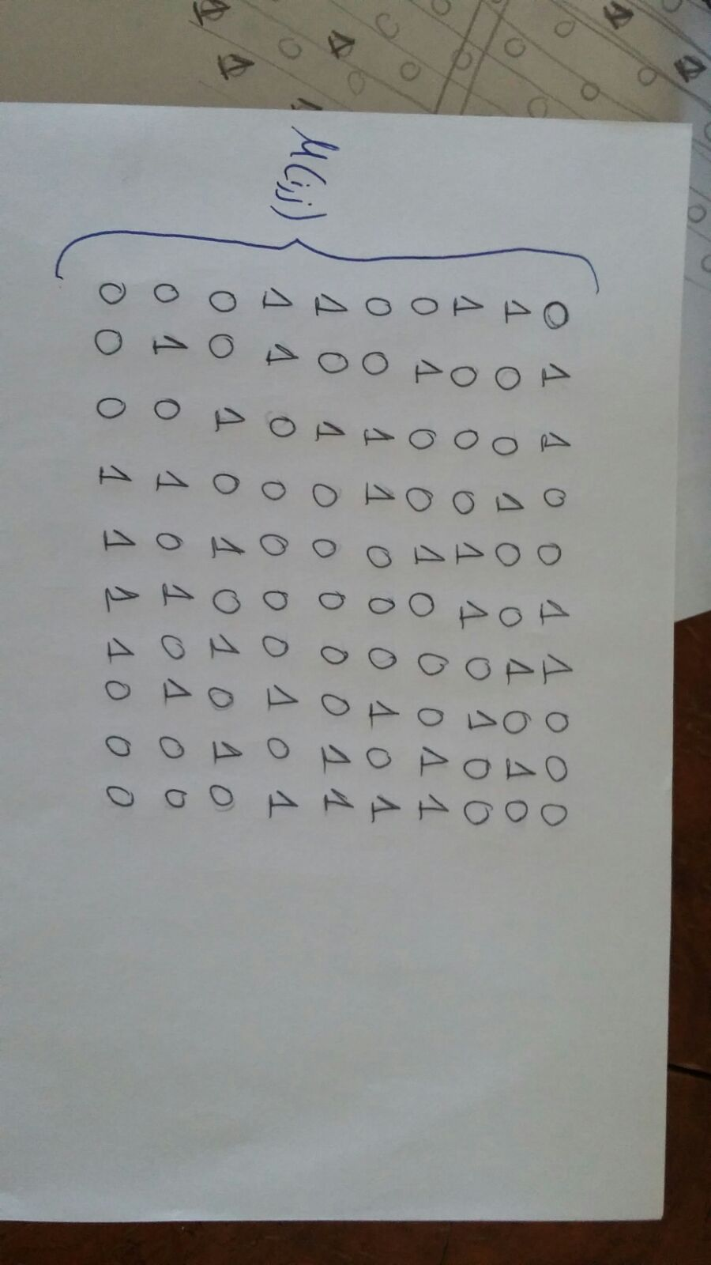 

Podemos comprobar que la matriz es simétrica y que coincide con la proporcionada por el programa GRIN. (A excepción que GRIN reconoce a cada vértice adyacente a si mismo).

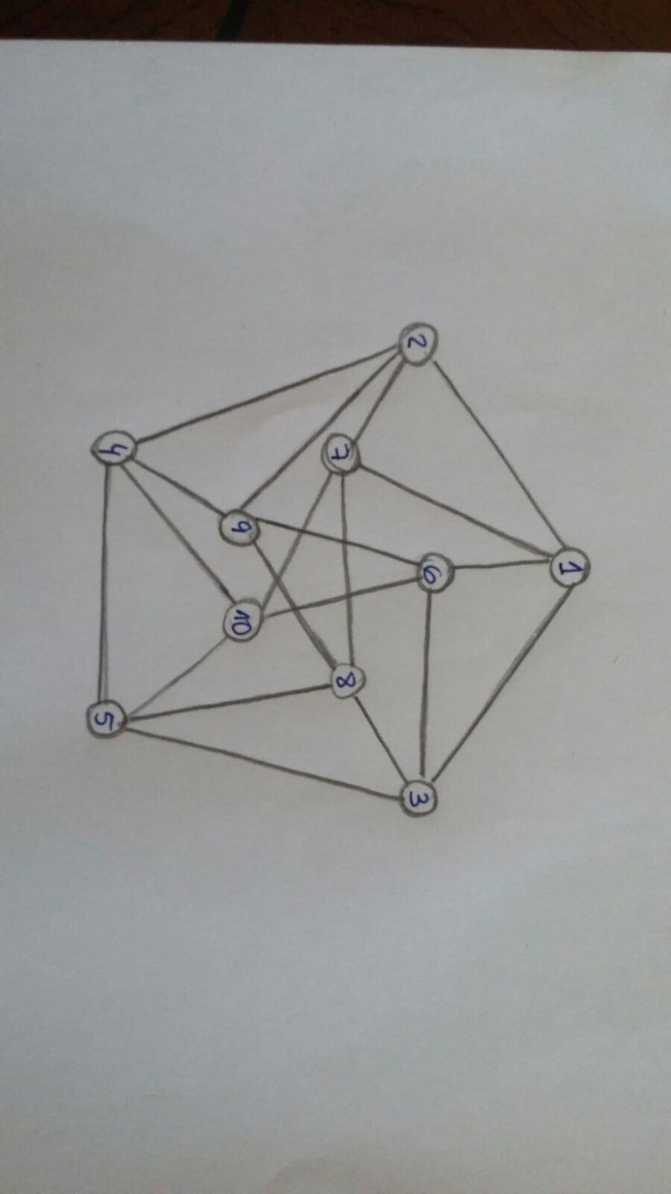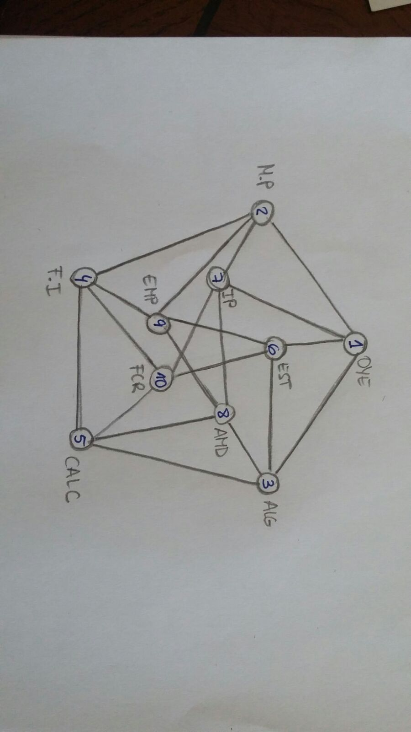

**Resultado de calcular el número cromático con GRIN.**

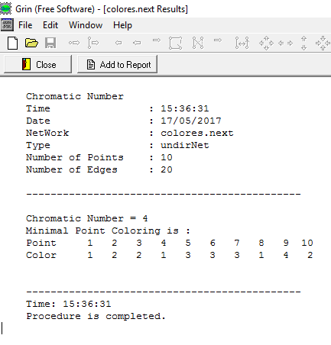

**Resultado de calcular el número cromático a mano.**

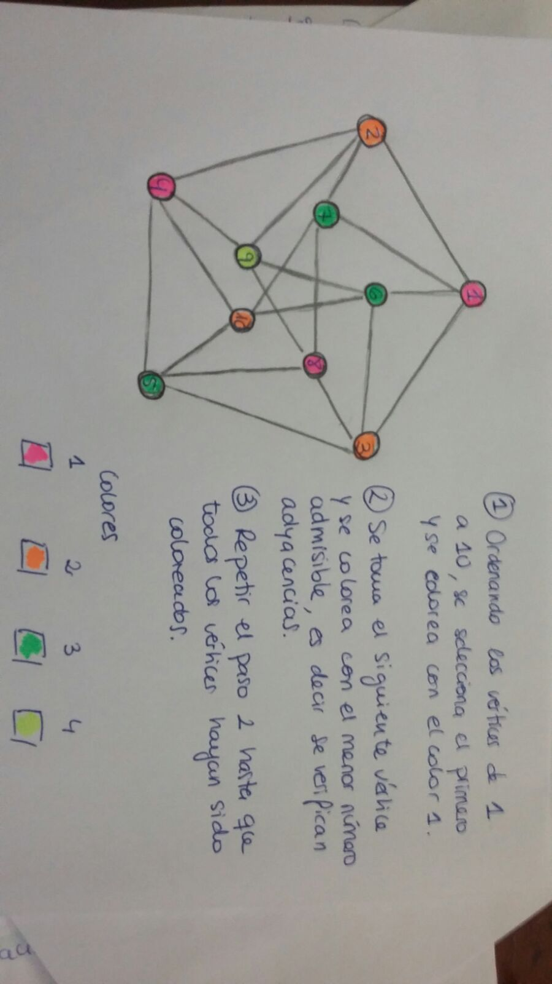

**SOLUCIÓN:**

Después de evaluar los resultados obtenidos en los algoritmos anteriores, asignamos a cada color una franja horaria de 1 hora 30 min. Todas aquellas asignaturas que tengan el mismo color podrán impartir su TG contemporáneamente.

Todos los alumnos pueden asistir a todas sus TG. El horario disponible quedaría de la siguiente manera.

|  |  |  |  |  |  |  |  |  |  |
| --- | --- | --- | --- | --- | --- | --- | --- | --- | --- |
| **AMD** | **EST** | **OYE** | **CALCULO** | **ALGEBRA** | **F. I** | **F.C. R** | **M.P** | **I.P** | **EMPRESA** |
| 10.30/12.00 | 12.00/13.30 | 10.30/12.00 | 12.00/13.30 | 9.00/10.30 | 10:30/12:00 | 9.00/10.30 | 9.00/10.30 | 12.00/13.30 | 13.30/15.00 |